《质安协会简报》

2014年8月28日 第7期(总52期) 秘书处编印

我会召开今年第二次会长办公会议
总结上半年工作 安排下半年任务
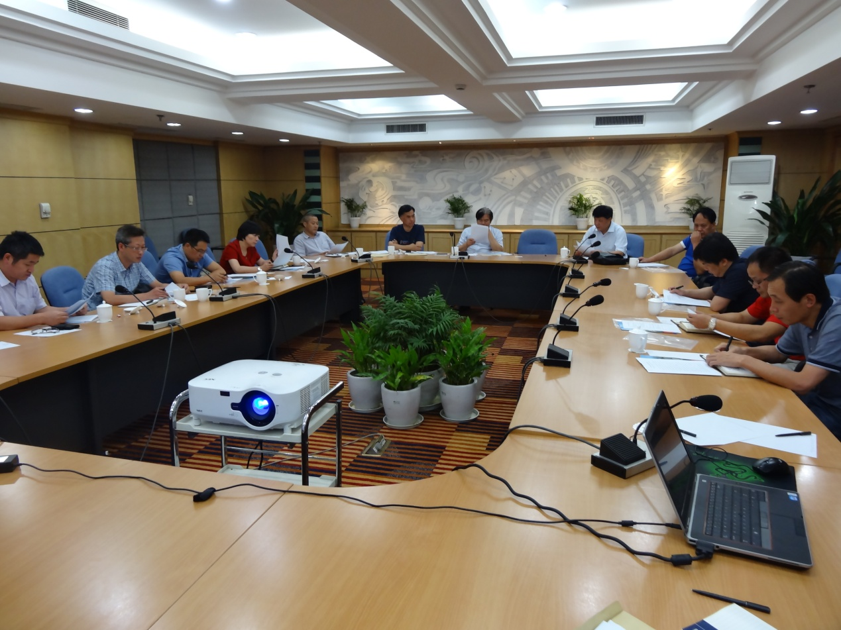
8月22日下午，我会召开今年第二次会长办公会议，总结检查协会上半年工作情况，部署安排下半年工作任务。协会会长、常务副会长、各副会长和秘书长出席会议，市建委副主任、协会老会长裘新谷到会指导并讲话。
戴宝荣常务副会长做了协会《2014年上半年工作总结与下半年工作思路》的报告，指出:“2014年上半年，我会在市建委的领导和市建设工程质量安全监督总站的支持下，在各会员单位的积极配合下，深入学习贯彻党的十八大和十八届三中全会精神，认真落实全市建设系统工作会议有关今年工作的安排部署，紧密围绕‘质量安全管理’
这个中心，按照年初会长办公会议确定的目标任务，制定了10个大项27个子项的具体实施计划,并明确了责任人员和完成时限。经过协会全体工作人员协同努力、克难攻坚，27项具体计划目标中已经完成或基本完成了17项,实现了‘时间过半、完成任务过半’的要求。”
在总结了协会今年上半年的主要工作和存在不足后，戴宝荣常务副会长着重汇报了协会下半年的工作思路：一是要引导会员单位认真学习、广泛宣传住建部《关于推进建筑业发展和改革的若干意见》，引领会员单位积极稳妥推进建筑产业现代化，强化工程质量安全管理；二是要大力推进争创“政府质量奖”活动，在会员单位广泛普及卓越绩效管理知识；三是要加大《杭州市建设工程文明施工管理规定》宣贯培训力度，力争做到宣贯培训全覆盖；四是要完成建筑起重机械“一体化”管理的试点工作，写出试点总结报告，提交市建委和市总站决策；五是要推动会员单位深入推行安全质量标准化管理，通过典型示范引路，鼓励企业争创样板工地；六是要督促“建工意外险”承保保险公司深入开展安全风险评估，努力推动施工现场安全风险评估工作常态化；七是要进一步增强协会分支机构的生机和活力，不断加强协会的组织建设；八是要继续加强和改进协会作风建设，不断提升协会服务质量和水平。
参加会议的会长、副会长在讨论中，充分肯定协会上半年工作取得的成效，原则同意协会下半年工作安排，并提出了加强会员单位之间学习交流、加强强制性规范和标准的宣贯培训等许多意见与建议。
裘新谷副主任在讲话中，希望协会一以贯之，努力帮助施工企业解决依靠自身力量难以解决的问题,继续为我市建筑业发展服务。他强调，安全是企业的红线、质量是企业的底线，企业发展决不能以死人为代价，决不能以减少质量安全投入求发展，质量安全管理决不能用来应付检查，而要成为企业自身的内在要求。他还就建立施工企业自主检测为主、中介机构检测为辅、政府监督为保障的质量保证体系等具体工作提出了明确要求。
市建委工程管理处处长、协会会长董学群在会议结束前的讲话中，对协会工作提出了四点要求和希望：一是要围绕“服务、沟通、督促、提高”开展工作，使协会各项工作更加贴近会员企业的需求；二是要强化协会的服务功能，要在安全质量标准化建设、新标准新规范宣贯、导入卓越绩效管理等方面大有作为；三是要促进会员企业相互学习、共同提高，充分发挥本土企业优质工程、样板工地的示范引领作用；四是要促进建筑起重机械“一体化”管理成果加速转化为实际应用，副会长单位要在施工质量安全管理方面发挥表率作用。

